Отчёт по лабораторной работе №2

Исследование протокола TCP и алгоритма управления очередью RED

Ощепков Дмитрий Владимирович НФИбд-01-22

Содержание

# 1 Цель работы

Исследование протокола TCP и алгоритма управления очередью RED.

# 2 Задание

Постановка задачи Описание моделируемой сети: – сеть состоит из 6 узлов; – между всеми узлами установлено дуплексное соединение с различными пропускной способностью и задержкой 10 мс (см. рис. 2.4); – узел r1 использует очередь с дисциплиной RED для накопления пакетов, максимальный размер которой составляет 25; – TCP-источники на узлах s1 и s2 подключаются к TCP-приёмнику на узле s3; – генераторы трафика FTP прикреплены к TCP-агентам. На рис. 2.4 приведена схема моделируемой сети. Требуется разработать сценарий, реализующий модель согласно рис. 2.4, построить в Xgraph график изменения TCP-окна, график изменения длины очереди и средней длины очереди.

Потом выполнить упражнение: – Измените в модели на узле s1 тип протокола TCP с Reno на NewReno, затем на Vegas. Сравните и поясните результаты. – Внесите изменения при отображении окон с графиками (измените цвет фона, цвет траекторий, подписи к осям, подпись траектории в легенде).

# 3 Выполнение лабораторной работы

Выполним построение сети в соответствии с описанием:

сеть состоит из 6 узлов; между всеми узлами установлено дуплексное соединение с различными пропускной способностью и задержкой 10 мс; узел r1 использует очередь с дисциплиной RED для накопления пакетов, максимальный размер которой составляет 25; TCP-источники на узлах s1 и s2 подключаются к TCP-приёмнику на узле s3; генераторы трафика FTP прикреплены к TCP-агентам. Теперь разработаем сценарий, реализующий модель согласно описанию, чтобы построить в Xgraph график изменения TCP-окна, график изменения длины очереди и средней длины очереди. (рис. 1)

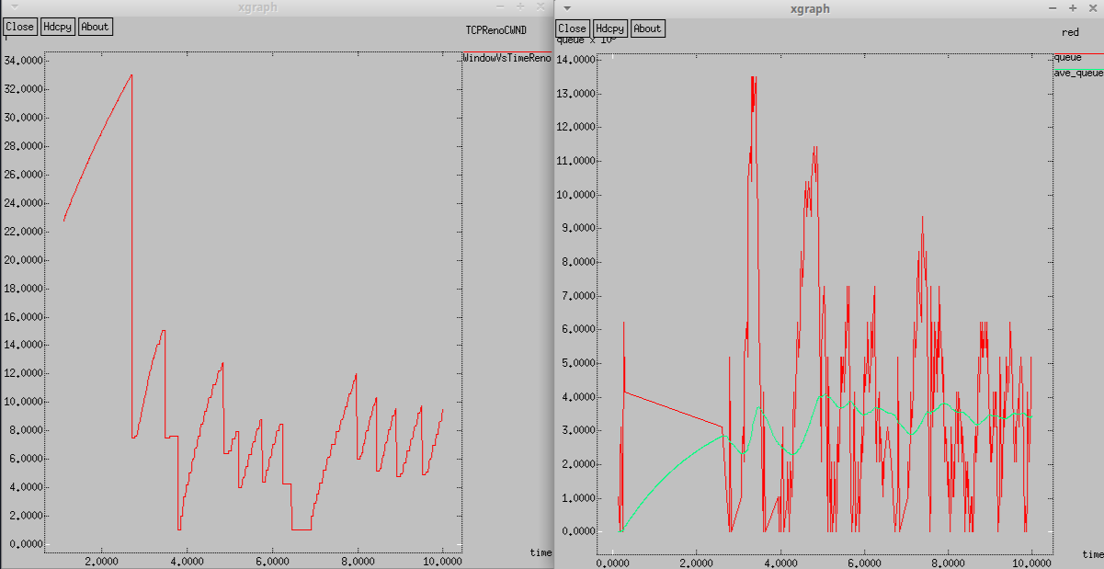

Рис. 1: Вывод программы

По графику видно, что средняя длина очереди находится в диапазоне от 2 до 4. Максимальная длина достигает значения 14.

Изменение протокола TCP (рис. **¿fig:002?**)

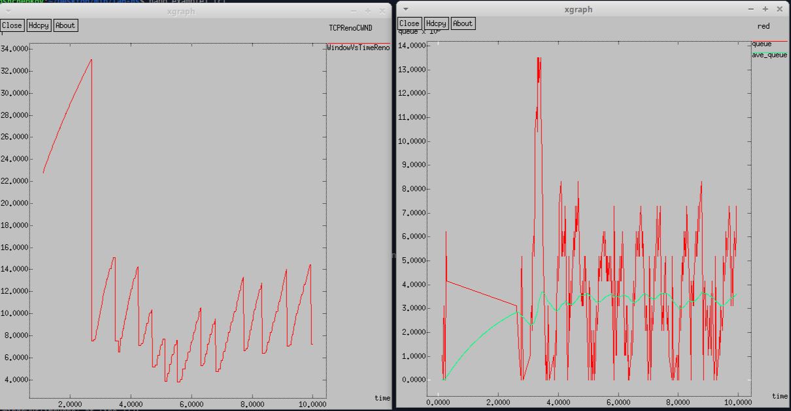 Так же, как было в графике с типом Reno значение средней длины очереди находится в пределах от 2 до 4, а максимальное значение длины равно 14. Графики достаточно похожи. В обоих алгоритмах размер окна увеличивается до тех пор, пока не произойдёт потеря сегмента.

Изменение протокола TCP (рис. 2)

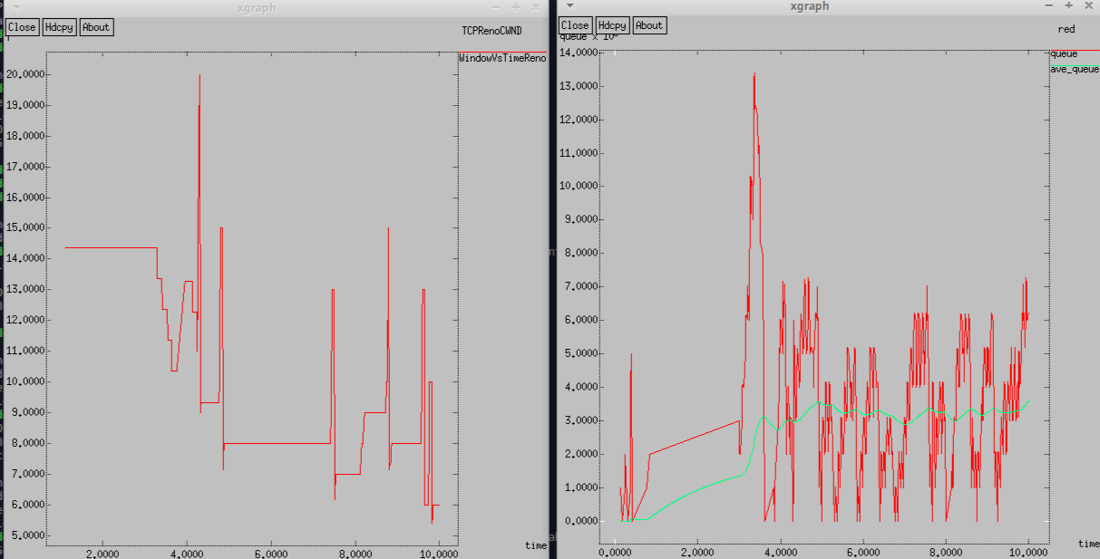

Рис. 2: изменил тип Reno на Vegas

Поменял вид визуализации (рис. 3)

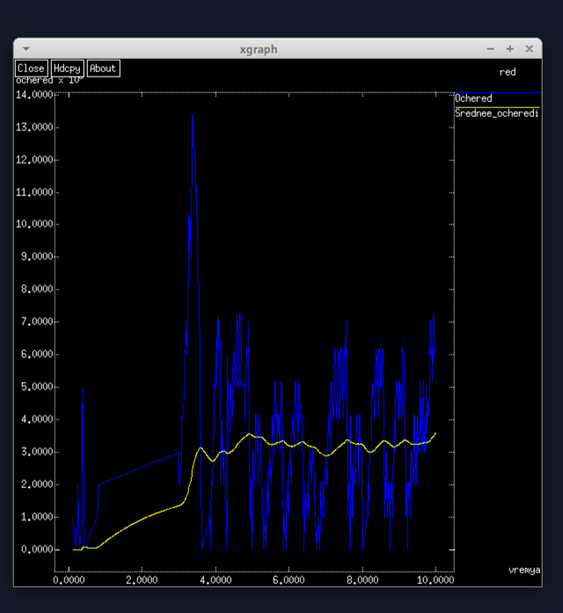

Рис. 3: Внес изменения в процедуру finish

# 4 Выводы

Исследовал протокола TCP и алгоритма управления очередью RED.